МИНИСТЕРСТВО НАУКИ И ВЫСШЕГО ОБРАЗОВАНИЯ РОССИЙСКОЙ ФЕДЕРАЦИИ

федеральное государственное автономное образовательное учреждение высшего образования
«САНКТ-ПЕТЕРБУРГСКИЙ ГОСУДАРСТВЕННЫЙ УНИВЕРСИТЕТ АЭРОКОСМИЧЕСКОГО ПРИБОРОСТРОЕНИЯ»
(ГУАП)
КАФЕДРА ВЫЧИСЛИТЕЛЬНЫХ СИСТЕМ И СЕТЕЙ

Преподаватель
канд. техн. наук, доцент Л.Н. Бариков

Отчёт
по лабораторной работе №15
по дисциплине ОСНОВЫ ПРОГРАММИРОВАНИЯ
на тему: «Линейные списки»

Работу выполнил
студент гр. 4341 Е.П. Березин

Санкт-Петербург
2024

Лабораторная работа №15

Линейные списки

Цель лабораторной работы: изучение способов создания и принципов использования односвязных линейных списков; изучение стандартных средств языка C/C++ для работы с динамической памятью; совершенствование навыков модульного программирования на языке C/C++ при решении задач обработки линейных списков; изучение способов разработки многофайловых проектов.
Задание на программирование: используя технологию процедурного программирования разработать программу обработки односвязных линейных списков с числом элементов в списке не менее десяти в соответствии с индивидуальным заданием.
Порядок выполнения работы:
1. Получить у преподавателя индивидуальное задание.
2. Провести структуризацию задачи. С этой целью выделить подзадачи, которые будут реализованы в виде отдельных функций. При этом запрещается совмещать в одной функции решение нескольких подзадач.
3. Составить описание процесса решения задачи.
4. Построить схему алгоритма решения задачи (функции main()) с использованием функций создания, просмотра, обработки списка, удаления списка из динамической памяти.
5. Обосновать перечень и типы параметров всех функций.
6. Построить схему алгоритма функции обработки списка.
7. Создать многофайловый проект на языке C/C++.
8. Проверить и продемонстрировать преподавателю работу программы на полном наборе тестов. Обеспечить одновременный показ на экране исходного и результирующего списков.
9. Выходные данные должны выводиться на экран с пояснениями. Операторы вывода результатов работы должны находиться либо в функции main(), либо в специальной функции вывода (например, преобразованного списка), вызов которой осуществляется из функции main().
10. Оформить отчет о лабораторной работе в составе: постановка задачи, описание процесса решения, схемы алгоритмов функции main() и функции обработки списка, текст всех модулей проекта, контрольные примеры (скриншоты).
11. Текст программы в отчете не должен представлять из себя скриншот и должен выводиться на светлом фоне.
12. Скриншоты тестов должны легко читаться. Все их неинформативные части должны быть удалены.

Вариант 9
В непустом списке найти максимальную сумму значений двух любых его элементов. Вставить в начало списка элемент с найденной суммой значений.
Выполнение
Описание процесса решения
В разрабатываемый проект будут входить три файла:
- заголовочный файл modSp.h, содержащий определения новых типов и объявления функций;
- исходный файл modSp.cpp, содержащий реализацию набора функций для обработки списка;
- основной файл spis.cpp с программой (функция main()).
При решении задачи, а именно в тексте программы, помимо функции main() необходимо реализовать следующие функции:
– функцию инициализации списка;
– функцию добавления нового элемента в список;
– функцию поиска максимальной суммы значений двух любых элементов списка;
– функцию вставки значения суммы в начало списка;
– функцию просмотра содержимого списка;
– функцию удаления списка из динамической памяти.
Так как в задании не указан конкретный тип значений информационной части элементов списка, для получения легко модернизируемой программы с целью изменения типа обрабатываемых данных определяем новый тип с использованием typedef: тип значений информационной части элементов списка (telem). На этапах разработки и тестирования программы это будет тип int.
Определяем новый тип данных – структуру list, описывающую элементы списка. Она будет состоять из двух полей: информационного поля типа telem и поля адреса – указатель на следующий элемент списка (list*).
Эти определения новых типов будут помещены в заголовочный файл modSp.h. Помимо них в этот же файл будут помещены объявления функций, необходимых для решения задачи.
Функция инициализации списка называется initList(list**, list**) и имеет тип возвращаемого значения void. Она инициализирует список через присвоение адресам головного и хвостового элементов значения 0, обозначающее факт того, что список пуст. Функция инициализации имеет два параметра типа “указатель на указатель на тип list”: первый хранит адрес адреса головного элемента, а второй – хвостового.
Функция добавления нового элемента в список называется appendDataToList(telem ,list**, list**) и имеет тип возвращаемого значения void. Она добавляет новый элемент в конец списка. Функция имеет три параметра: значение информационной части нового элемента списка типа telem; два параметра типа “указатель на указатель на тип list”: первый хранит адрес адреса головного элемента, а второй – хвостового.
Функция поиска максимальной суммы значений двух любых элементов списка называется getMaxSum(list*) и имеет тип возвращаемого значения telem. Она проходится по списку и ищет два наибольших элемента из списка, после этого возвращает значение, равное их сумме. Функция имеет один параметр типа "указатель на тип list", который хранит адрес головного элемента списка.
Функция вставки значения суммы в начало списка называется addSumToList(telem, list**) и имеет тип возвращаемого значения void. Она осуществляет вставку значения суммы в головной элемент списка, указатель из которого ведет на исходное значение головного элемента списка. Функция имеет два параметра: значение наибольшей суммы двух элементов из списка типа telem и “указатель на указатель на тип list”, который хранит адрес головного элемента списка.
Функция просмотра содержимого списка называется printList(list*) и имеет тип возвращаемого значения void. Она просматривает содержимое списка, выводя на экарн значения информационных частей всех элементов списка. Функция имеет один параметр типа "указатель на тип list", который хранит адрес головного элемента списка.
Функция удаления списка из динамической памяти называется destructor(list**, list**) и имеет тип возвращаемого значения void. Она освобождает память, выделенную под элементы списка, удаляя все его элементы. Функция инициализации имеет два параметра типа “указатель на указатель на тип list”: первый хранит адрес адреса головного элемента, а второй – хвостового.
На этом формирование заголовочного файла modSp.h заканчивается.
В исходный файл modSp.cpp помещаем реализацию набора функций для работы со списком.
Остановимся подробнее на разработке функций getMaxSum() и addSumToList() (реализации процесса решения задачи).
Функция findMaxSum находит максимальную сумму значений двух различных элементов в односвязном списке. Она выполняет один проход по списку, чтобы определить два наибольших значения.
Параметры:
Node* head: указатель на первый элемент односвязного списка.
Описание работы:
1. Два максимальных значения (max1 и max2) инициализируются первым элементом списка.
2. Функция проходит по всем элементам списка:
– Если значение текущего элемента больше max1, то max1 обновляется новым значением, а старое значение max1 присваивается max2.
– Если значение текущего элемента не больше max1, но больше max2, обновляется только max2.
3. После завершения прохода по списку функция возвращает сумму двух максимальных значений: max1 + max2.

Пример:
Допустим, список содержит элементы: 5→10→3→7→5
Наибольшее значение max1 будет равно 10, а max2 будет равно 7. Функция вернет их сумму, равную 17.
Функция addSumToList добавляет сумму, полученную в результате работы функции getMaxSum(), в начало односвязного списка. Этот элемент становится новой головой списка.
Параметры:
– telem sum: значение суммы, которое будет добавлено в виде нового элемента списка.
– list** head: указатель на указатель на голову списка.
Описание работы:
1. Если указатель на голову списка равен nullptr, функция ничего не делает и завершается.
2. Создается новый узел списка (firstAsSum) с полем number, равным переданному значению sum.
3. Поле next нового узла указывает на текущую голову списка.
4. Указатель на голову списка обновляется, чтобы указывать на новый узел. Теперь этот узел становится первым элементом списка.
На этом формирование файла modSp.cpp заканчивается.
В основной файл spis.cpp помещаем функцию main(). Исполнение программы (функции main()) начинается с объявления переменных. Это указатели на первый и последний элементы списка head и tail и переменная data типа telem.
Инициализируем исходный список. Для этого в функцию main() помещаем вызов функции initList(), параметрами которой являются указатели на указатели на первый и последний элементы списка (&head, &tail).
Приступаем к созданию линейного списка. Поскольку линейный список – это динамическая структура, пользователю выводится подсказка с указанием признака окончания ввода. Оговариваем, что признаком окончания ввода значений является символ точка ‘.’. Организуем цикл while(cin >> data && data != '.').
В тело этого цикла помещаем вызов функции добавления нового элемента в список appendDataToList, передавая ей в качестве параметров значение очередного считанного числа data и указатели на указатели на первый и последний элементы списка (&head, &tail).
После создания списка выводим значения его элементов, вызывая функцию printList(), параметром которой является значение указателя на первый элемент созданного списка head.
Приступаем к обработке созданного списка. Вызываем функцию getMaxSum(), передавая в качестве параметра значение указателя на головной элемент списка. Ее результат будет передан в переменную data для дальнейшего внесения в список. После этого вызываем функцию addSumToList(), куда в качестве параметров передаются значение суммы из переменной data и указатель на указатель на первый элемент списка (&head).
После обработки списка выводим значения его элементов, вызывая функцию printList(), параметром которой является значение указателя на первый элемент созданного списка head.
Программа завершается. Удаляем список из динамической памяти, вызывая функцию destructor(), передавая ей в качестве параметров значения адресов указателей на первый и последний элементы списка (&head, &tail).
Анализируем результаты работы проекта и делаем выводы.

Схема алгоритма поиска максимальной суммы значений двух любых элементов списка (функция getMaxSum(list* head))
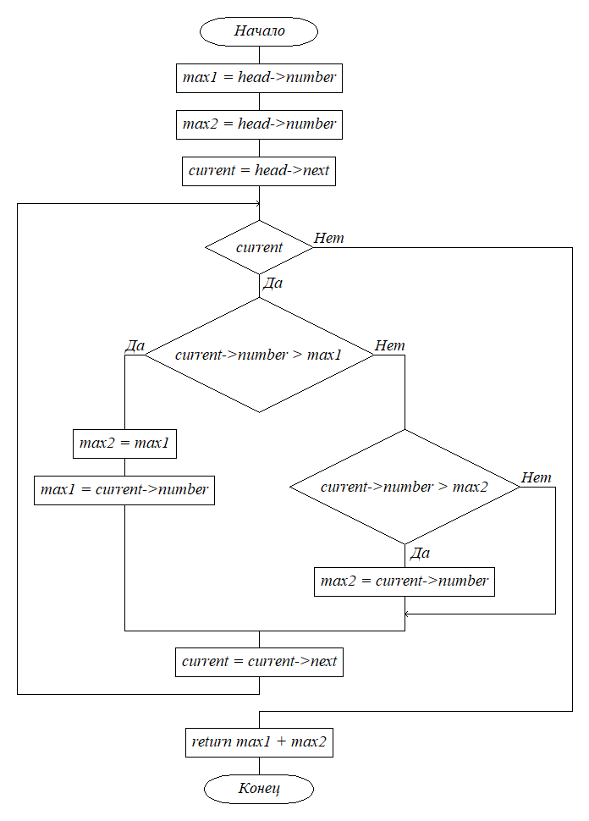

Схема алгоритма вставки значения суммы в начало списка (функция addSumToList(telem sum, list** head))
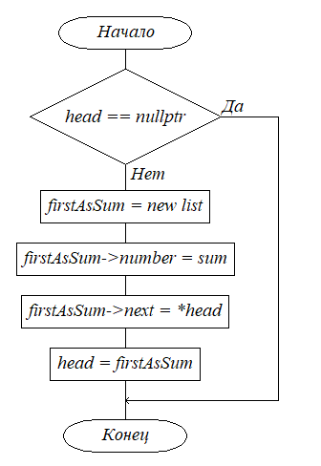

Схема алгоритма функции main()
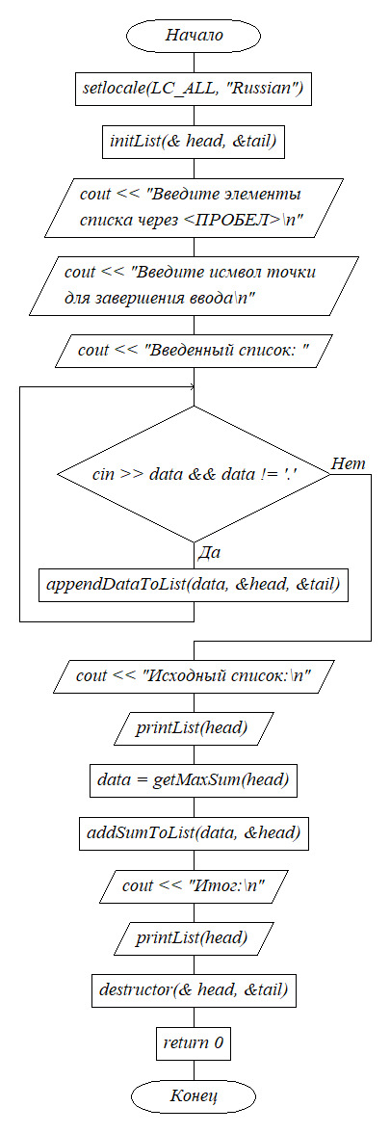

Текст программы
1. Заголовочный файл modSp.h с описанием новых типов и объявлением функций
#pragma once

typedef int telem;

struct list {
telem number;
list* next;
};

void initList(list**, list**);
void appendDataToList(telem ,list**, list**);
void printList(list*);
telem getMaxSum(list*);
void addSumToList(telem, list**);
void destructor(list**, list**);

2. Файл modSp.cpp с реализацией набора функций для обработки списка
#include <iostream>
#include "modSp.h"

using namespace std;

void initList(list** head, list** tail) {
*head = *tail = 0;
return;
}

void appendDataToList(telem data, list** head, list** tail) {
list* newData = new list;
newData->number = data;
newData->next = 0;
if (*head) (*tail)->next = newData;
else *head = newData;
*tail = newData;
return;
}

void printList(list* current) {
while (current) {
cout << current->number << " ";
current = current->next;
}
cout << endl;
return;
}

telem getMaxSum(list* head) {
telem max1 = head->number;
telem max2 = head->number;
list* current = head->next;
while (current) {
if (current->number > max1) {
max2 = max1;
max1 = current->number;
}
else if (current->number > max2) max2 = current->number;
current = current->next;
}
return max1 + max2;
}

void addSumToList(telem sum, list** head) {
if (head == nullptr) return;
list* firstAsSum = new list;
firstAsSum->number = sum;
firstAsSum->next = *head;
*head = firstAsSum;
}

void destructor(list** head, list** tail) {
list* itemToDelete;
while (*head) {
itemToDelete = *head;
*head = (*head)->next;
delete itemToDelete;
}
*tail = 0;
return;
}

3. Файл spis.cpp с функцией main()
#include <iostream>
#include <locale.h>
#include "modSp.h"

using namespace std;

int main()
{
setlocale(LC_ALL, "Russian");
list *head, *tail;
telem data;
initList(&head, &tail);
cout << "Введите элементы списка через <ПРОБЕЛ>\n";
cout << "Введите исмвол точки для завершения ввода\n";
cout << "Введенный список: ";
while (cin >> data && data != '.') appendDataToList(data, &head, &tail);
cout << "Исходный список:\n";
printList(head);
data = getMaxSum(head);
addSumToList(data, &head);
cout << "Итог:\n";
printList(head);
destructor(&head, &tail);
return 0;
}
Скриншоты результатов выполнения программы
